Частное учреждение профессиональная образовательная организация «СТОЛИЧНЫЙ БИЗНЕС КОЛЛЕДЖ»

**Педагогический анализ**

**результатов Федерального интернет-экзамена  
в сфере профессионального образования**

**Часть 1**

**октябрь 2021 – февраль 2022**Оглавление

*Для обновления содержания нажмите на слове* ***здесь*** *правой кнопкой мыши и выберите пункт меню "Обновить поле"*

# Введение

Проект «Федеральный интернет-экзамен в сфере профессионального образования» (ФЭПО) является одной из широко востребованных вузами и ссузами объективных процедур оценки качества подготовки студентов и учащихся. В условиях модернизации образования и внедрения в образовательный процесс федеральных государственных образовательных стандартов (ФГОС) в ФЭПО реализована технология независимой оценки результатов обучения студентов на основе компетентностного подхода.

В рамках компетентностного подхода ФЭПО предложены уровневая модель педагогических измерительных материалов (ПИМ) и модель оценки результатов обучения студентов для проведения поэтапного анализа достижений обучающихся.

Представленный в данной книге ***педагогический анализ по результатам ФЭПО в рамках компетентностного подхода*** отражает информацию о результатах тестирования студентов, обучающихся по специальностям, реализующим ФГОС.

***В первом разделе*** приведена модель оценки результатов обучения, используемая в рамках компетентностного подхода проекта ФЭПО.

***Второй раздел*** посвящен сравнительной оценке результатов обучения образовательной организации и образовательных организаций – участников проекта, реализующих программы СПО.

***В третьем разделе*** приведен анализ результатов тестирования студентов по отдельным специальностям.

В приложении описаны модель педагогических измерительных материалов и формы представления результатов тестирования, используемые в данном отчете.

# ФЭПО: модель оценки результатов обучения

В рамках компетентностного подхода ФЭПО используется модель оценки результатов обучения, в основу которой положена методология В. П. Беспалько об уровнях усвоения знаний и постепенном восхождении обучающихся по образовательным траекториям (рисунок 1.1).

  
Рисунок 1.1 – Принципы восхождения по методологии В. П. Беспалько

Выделены следующие *уровни* результатов обучения студентов.

**Первый уровень.** Результаты обучения студентов свидетельствуют об усвоении ими некоторых элементарных знаний основных вопросов по дисциплине. Допущенные ошибки и неточности показывают, что студенты не овладели необходимой системой знаний по дисциплине.

**Второй уровень.** Достигнутый уровень оценки результатов обучения показывает, что студенты обладают необходимой системой знаний и владеют некоторыми умениями по дисциплине. Студенты способны понимать и интерпретировать освоенную информацию, что является основой успешного формирования умений и навыков для решения практико-ориентированных задач.

**Третий уровень.** Студенты продемонстрировали результаты на уровне осознанного владения учебным материалом и учебными умениями, навыками и способами деятельности по дисциплине. Студенты способны анализировать, проводить сравнение и обоснование выбора методов решения заданий в практико-ориентированных ситуациях.

**Четвертый уровень.** Студенты способны использовать сведения из различных источников для успешного исследования и поиска решения в нестандартных практико-ориентированных ситуациях. Достигнутый уровень оценки результатов обучения студентов по дисциплине является основой дляформирования компетенций, соответствующих требованиям ФГОС.

Для студента достигнутый уровень обученности определяется по результатам выполнения всего ПИМ в соответствии с алгоритмом, приведенным в таблице 1.1.

Таблица 1.1 – Алгоритм определения достигнутого уровня обученности для студента

|  |  |  |
| --- | --- | --- |
| **Объект оценки** | **Показатель оценки результатов обучения студента** | **Уровень обученности (уровень результатов обучения)** |
| Студент | **Менее 70%** баллов за задания **каждого из блоков 1, 2 и 3** | Первый |
| **Не менее 70%** баллов за задания **блока 1**  и **меньше 70%** баллов за задания **каждого из блоков 2 и 3**  или  **Не менее 70%** баллов за задания **блока 2**  и **меньше 70%** баллов за задания **каждого из блоков 1 и 3**  или  **Не менее 70%** баллов за задания **блока 3**  и **меньше 70%** баллов за задания **каждого из блоков 1 и 2** | Второй |
| **Не менее 70%** баллов за задания **каждого из блоков 1 и 2**  и **меньше 70%** баллов за задания **блока 3**  или  **Не менее 70%** баллов за задания **каждого из блоков 1 и 3**  и **меньше 70%** баллов за задания **блока 2**  или  **Не менее 70%** баллов за задания **каждого из блоков 2 и 3**  и **меньше 70%** баллов за задания **блока 1** | Третий |
| **Не менее 70%** баллов за задания **каждого из блоков 1, 2 и 3** | Четвертый |

Показатели и критерии оценки результатов обучения для студента и для выборки студентов специальности на основе предложенной модели представлены в таблице 1.2.

Таблица 1.2 – Показатели и критерии оценки результатов обучения

|  |  |  |
| --- | --- | --- |
| **Объект оценки** | **Показатель оценки результатов обучения** | **Критерий оценки результатов обучения** |
| Студент | Достигнутый уровень результатов обучения | Уровень обученности **не ниже второго** |
| Выборка студентов специальности | Процент студентов на уровне обученности не ниже второго | **60%** студентов на уровне обученности **не ниже второго** |

# Результаты обучения студентов по ссузу в целом

В разделе представлена информация о результатах тестирования студентов по двум показателям:

* ***доля студентов по проценту набранных баллов за выполнение ПИМ*** позволяет провести экспресс-оценку результатов тестирования;
* ***доля студентов на уровне обученности не ниже второго*** позволяет провести более глубокий анализ результатов обучения в соответствии с предложенной моделью.

Результаты тестирования студентов ссуза и образовательных организаций – участников проекта, реализующих программы СПО, в целом по показателю «Доля студентов по проценту набранных баллов за выполнение ПИМ» представлены на рисунке 2.1.

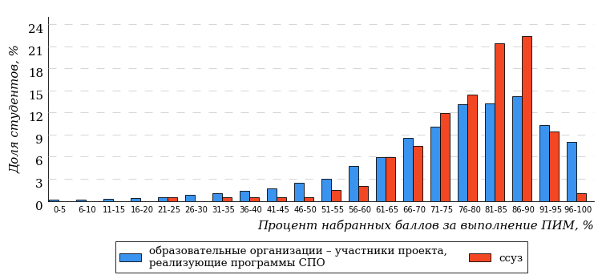  
Рисунок 2.1 – Распределение результатов тестирования студентов ссуза  
с наложением на общий результат образовательных организаций – участников проекта, реализующих программы СПО

Распределение результатов тестирования студентов ссуза и образовательных организаций – участников проекта, реализующих программы СПО, в целом по показателю «Доля студентов на уровне обученности не ниже второго» в соответствии с моделью оценки результатов обучения представлено на рисунке 2.2.



**10%**

**18%**

**29%**

**43%**

**2%**

**90%**

**98%**

**15%**

**39%**

**44%**

|  |  |
| --- | --- |
| ссуз | образовательные организации – участники проекта, реализующие программы СПО |

Рисунок 2.2 – Диаграмма распределения результатов тестирования студентов  
по уровням обученности

Как видно из рисунка 2.2, доля студентов ссуза на уровне обученности не ниже второго составляет **98%** (по ссузу в целом), а доля студентов образовательных организаций – участников проекта, реализующих программы СПО, на уровне обученности не ниже второго – **90%** (для всей совокупности образовательных организаций – участников проекта, реализующих программы СПО, в целом).

На диаграмме (рисунок 2.3) отмечено положение ссуза на фоне образовательных организаций – участников проекта, реализующих программы СПО, по показателю «Доля студентов на уровне обученности не ниже второго» (в рамках ФЭПО-34).

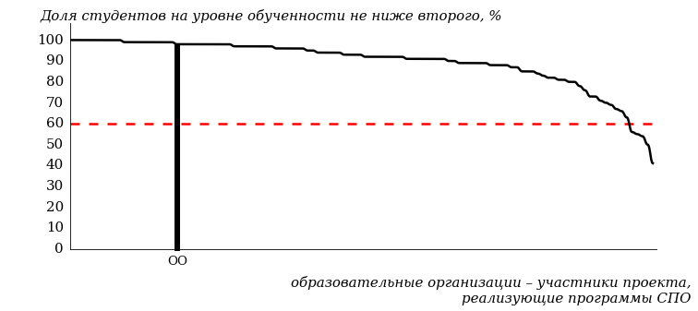  
Рисунок 2.3 – Диаграмма ранжирования образовательных организаций – участников проекта, реализующих программы СПО,  
по показателю «Доля студентов на уровне обученности не ниже второго»

На рисунке 2.3 красной линией показан критерий оценки результатов обучения «60% студентов на уровне обученности не ниже второго». Темным столбиком отмечен результат по этому показателю студентов ссуза.

На диаграмме (рисунок 2.4) представлено распределение студентов по уровням обученности в соответствии с процентом набранных баллов по результатам выполнения ПИМ.

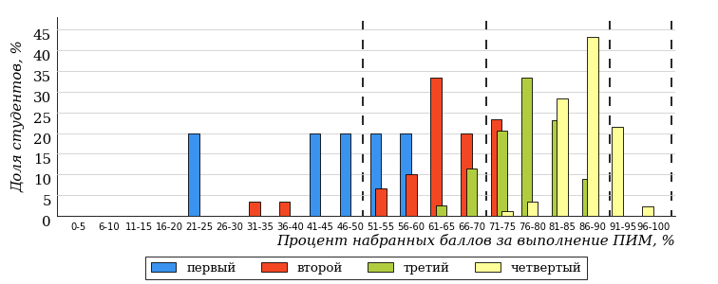  
Рисунок 2.4 – Распределение результатов тестирования студентов ссуза  
по уровням обученности в соответствии с процентом набранных баллов  
за выполнение ПИМ

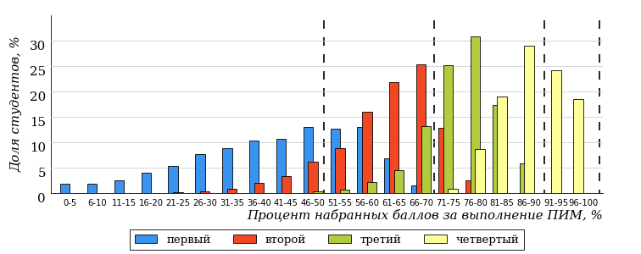  
Рисунок 2.5 – Распределение результатов тестирования студентов образовательных организаций – участников проекта, реализующих программы СПО,  
по уровням обученности в соответствии с процентом набранных баллов  
за выполнение ПИМ

Диаграммы (рисунки 2.4 и 2.5) позволяют провести экспресс-оценку результатов тестирования студентов ссуза: сопоставить набранные баллы за выполнение ПИМ с уровнем обученности, а также провести сравнение результатов тестирования студентов ссуза с результатами по аналогичным показателям образовательных организаций – участников проекта, реализующих программы СПО.

На оси абсцисс показан процент набранных баллов за выполнение ПИМ и выделена интервальная шкала по данному показателю: [0%; 50%),  
[50%; 70%), [70%; 90%), [90%; 100%]. Столбцы различного цвета указывают на долю студентов, находящихся соответственно на первом, втором, третьем и четвертом уровнях обученности.

**ПРИМЕЧАНИЕ:**

Предложенная шкала носит рекомендательный характер и может быть использована как дополнение к построению общего рейтинга результатов тестирования.

Результаты обучения студентов ссуза по дисциплинам циклов ГСЭ, МЕН, ПД СПО на основе предложенной модели оценки представлены в таблице 2.1.

Для выборки студентов ссуза, обучающихся по отдельным специальностям, по каждой дисциплине указан процент студентов на уровне обученности не ниже второго.

Таблица 2.1 – Результаты обучения студентов ссуза по дисциплинам (ФЭПО-34)

| **Цикл** | **Дисциплина** | **Количество студентов** | **Доля студентов на уровне обученности не ниже второго** | **Выполнение критерия оценки результатов обучения** |
| --- | --- | --- | --- | --- |
| 38.02.01 Экономика и бухгалтерский учет (по отраслям) | | | | |
| МЕН | Экологические основы природопользования | 13 | 100% | + |
| ПД | Основы бухгалтерского учета | 13 | 100% | + |
| ПД | Основы экономики | 13 | 100% | + |
| 38.02.03 Операционная деятельность в логистике | | | | |
| МЕН | Экологические основы природопользования | 13 | 100% | + |
| ПД | Менеджмент | 13 | 100% | + |
| ПД | Экономика организации (предприятия) | 12 | 75% | + |
| 38.02.04 Коммерция (по отраслям) | | | | |
| ПД | Безопасность жизнедеятельности | 13 | 100% | + |
| ПД | Основы бухгалтерского учета | 13 | 100% | + |
| ПД | Экономика организации (предприятия) | 13 | 84% | + |
| 38.02.07 Банковское дело | | | | |
| МЕН | Экологические основы природопользования | 15 | 100% | + |
| МЕН | Элементы высшей математики | 15 | 100% | + |
| ПД | Статистика | 15 | 100% | + |
| 54.02.01 Дизайн (по отраслям) | | | | |
| МЕН | Математика | 15 | 100% | + |
| ПД | Безопасность жизнедеятельности | 12 | 100% | + |
| ПД | Материаловедение | 13 | 100% | + |

**ПРИМЕЧАНИЯ:**

1. В таблице красным цветом выделена доля студентов на уровне обученности  
не ниже второго, составляющая меньше 60%.

2. Знаком «*» отмечены результаты для выборки студентов менее 10 человек.

# Результаты обучения студентов ссуза и образовательных организаций – участников проекта, реализующих программы СПО, по специальностям

* 1. Специальность 38.02.01 «Экономика и бухгалтерский учет (по отраслям)»

Результаты тестирования студентов ссуза и образовательных организаций – участников проекта, реализующих программы СПО, специальности «Экономика и бухгалтерский учет (по отраслям)» по показателю «Доля студентов по проценту набранных баллов за выполнение ПИМ» представлены на рисунке 3.1.

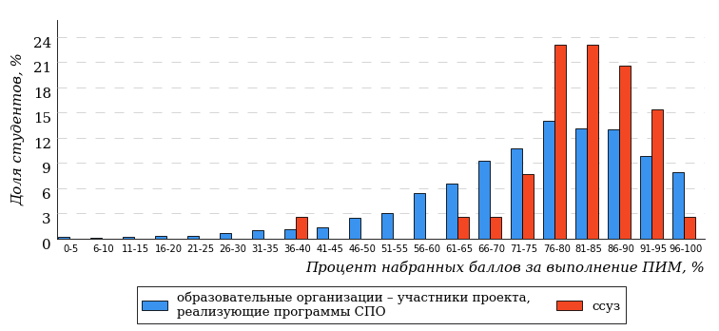  
Рисунок 3.1 – Распределение результатов тестирования студентов ссуза  
с наложением на общий результат образовательных организаций – участников проекта, реализующих программы СПО

Распределение результатов тестирования студентов ссуза и образовательных организаций – участников проекта, реализующих программы СПО, по показателю «Доля студентов на уровне обученности не ниже второго» в соответствии с моделью оценки результатов обучения представлено на рисунке 3.2.



**91%**

**100%**

**44%**

**0%**

**5%**

**51%**

**40%**

**31%**

**20%**

**9%**

|  |  |
| --- | --- |
| ссуз | образовательные организации – участники проекта, реализующие программы СПО |

Рисунок 3.2 – Диаграмма распределения результатов тестирования студентов

Как видно из рисунка 3.2, доля студентов ссуза специальности «Экономика и бухгалтерский учет (по отраслям)» на уровне обученности не ниже второго, составляет **100%**, а доля студентов данной специальности образовательных организаций – участников проекта, реализующих программы СПО – **91%**.

На диаграмме (рисунок 3.3) темным столбиком отмечен результат по показателю «Доля студентов на уровне обученности не ниже второго» для специальности «Экономика и бухгалтерский учет (по отраслям)» ссуза на фоне образовательных организаций – участников проекта, реализующих программы СПО, реализующих данную специальность (в рамках ФЭПО-34).

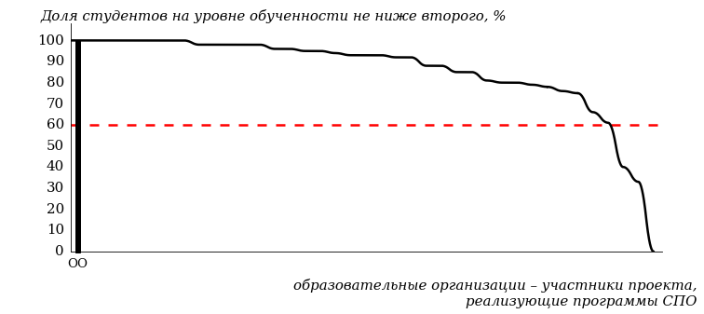  
Рисунок 3.3 – Диаграмма ранжирования образовательных организаций – участников проекта, реализующих программы СПО,  
по показателю «Доля студентов на уровне обученности не ниже второго»

**ПРИМЕЧАНИЕ:**

Фон образовательных организаций – участников проекта, реализующих программы СПО, не приводится, если их количество по данной специальности не превышает 5.

На рисунке 3.3 красной линией показан критерий оценки результатов обучения «60% студентов на уровне обученности не ниже второго».

На диаграмме (рисунок 3.4) представлено распределение студентов ссуза специальности «Экономика и бухгалтерский учет (по отраслям)» по уровням обученности в соответствии с процентом набранных баллов по результатам выполнения ПИМ.

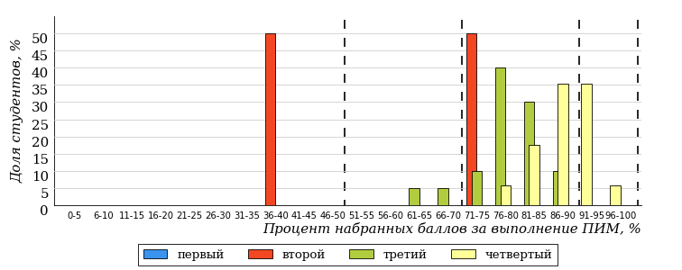  
Рисунок 3.4 – Распределение результатов тестирования студентов ссуза  
по уровням обученности в соответствии  
с процентом набранных баллов за выполнение ПИМ

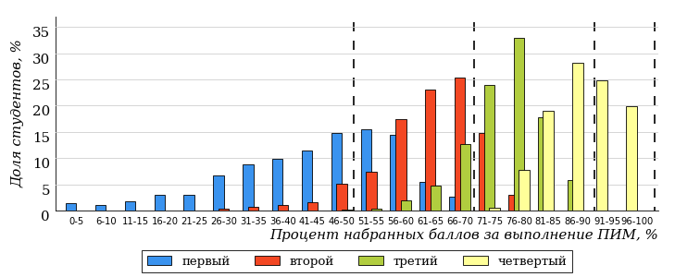  
Рисунок 3.5 – Распределение результатов тестирования студентов образовательных организаций – участников проекта, реализующих программы СПО,  
по уровням обученности в соответствии  
с процентом набранных баллов за выполнение ПИМ

Диаграммы (рисунки 3.4 и 3.5) позволяют провести экспресс-оценку результатов тестирования студентов специальности ссуза: сопоставить набранные баллы за выполнение ПИМ с уровнем обученности, а также провести сравнение результатов тестирования студентов ссуза по специальности «Экономика и бухгалтерский учет (по отраслям)» с результатами по данным показателям этой же специальности образовательных организаций – участников проекта, реализующих программы СПО.

На оси абсцисс показан процент набранных баллов за выполнение ПИМ и выделена интервальная шкала по данному показателю: [0%; 50%),  
[50%; 70%), [70%; 90%), [90%; 100%]. Столбцы различного цвета указывают на долю студентов, находящихся соответственно на первом, втором, третьем и четвертом уровнях обученности.

**ПРИМЕЧАНИЕ:**

Предложенная шкала носит рекомендательный характер и может быть использована как дополнение к построению общего рейтинга результатов тестирования.

В таблице 3.1 представлена развернутая информация о доле студентов, находящихся на различных уровнях обученности по дисциплинам циклов ФГОС, для специальности «Экономика и бухгалтерский учет (по отраслям)» ссуза и образовательных организаций – участников проекта, реализующих программы СПО.

Таблица 3.1 – Результаты обучения студентов ссуза и образовательных организаций – участников проекта, реализующих программы СПО

| **Цикл** | **Дисциплина** | **Количество сеансов тестиро-вания** | **Доля студентов, находящихся на уровне обученности** | | | | | |
| --- | --- | --- | --- | --- | --- | --- | --- | --- |
| **не ниже второго** | | **не ниже третьего** | | **не ниже четвертого** | |
| **ссуз** | **участники** | **ссуз** | **участники** | **ссуз** | **участники** |
| МЕН | Экологические основы природопользования | 13 | 100% | 98% | 100% | 88% | 92% | 63% |
| ПД | Основы бухгалтерского учета | 13 | 100% | 92% | 92% | 68% | 23% | 36% |
| ПД | Основы экономики | 13 | 100% | 100% | 92% | 96% | 15% | 59% |

* 1. Специальность 38.02.03 «Операционная деятельность в логистике»

Результаты тестирования студентов ссуза и образовательных организаций – участников проекта, реализующих программы СПО, специальности «Операционная деятельность в логистике» по показателю «Доля студентов по проценту набранных баллов за выполнение ПИМ» представлены на рисунке 3.6.

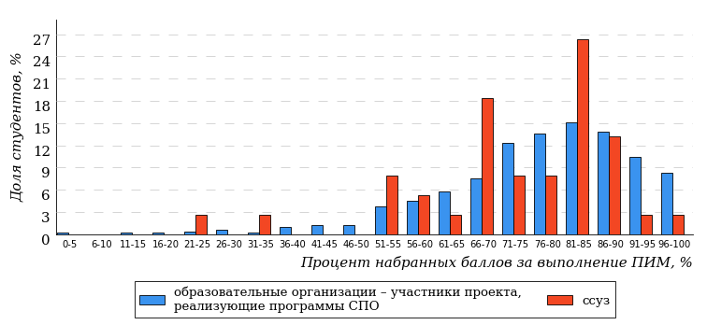  
Рисунок 3.6 – Распределение результатов тестирования студентов ссуза  
с наложением на общий результат образовательных организаций – участников проекта, реализующих программы СПО

Распределение результатов тестирования студентов ссуза и образовательных организаций – участников проекта, реализующих программы СПО, по показателю «Доля студентов на уровне обученности не ниже второго» в соответствии с моделью оценки результатов обучения представлено на рисунке 3.7.



**93%**

**92%**

**42%**

**8%**

**24%**

**26%**

**44%**

**33%**

**16%**

**7%**

|  |  |
| --- | --- |
| ссуз | образовательные организации – участники проекта, реализующие программы СПО |

Рисунок 3.7 – Диаграмма распределения результатов тестирования студентов

Как видно из рисунка 3.7, доля студентов ссуза специальности «Операционная деятельность в логистике» на уровне обученности не ниже второго, составляет **92%**, а доля студентов данной специальности образовательных организаций – участников проекта, реализующих программы СПО – **93%**.

На диаграмме (рисунок 3.8) темным столбиком отмечен результат по показателю «Доля студентов на уровне обученности не ниже второго» для специальности «Операционная деятельность в логистике» ссуза на фоне образовательных организаций – участников проекта, реализующих программы СПО, реализующих данную специальность (в рамках ФЭПО-34).

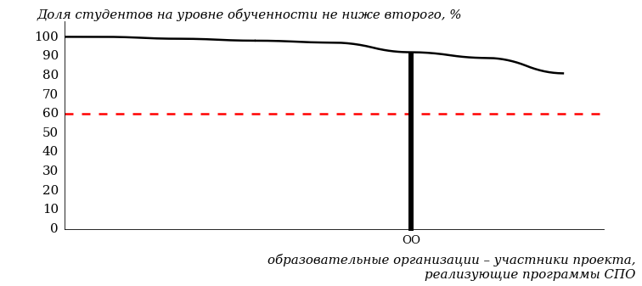  
Рисунок 3.8 – Диаграмма ранжирования образовательных организаций – участников проекта, реализующих программы СПО,  
по показателю «Доля студентов на уровне обученности не ниже второго»

**ПРИМЕЧАНИЕ:**

Фон образовательных организаций – участников проекта, реализующих программы СПО, не приводится, если их количество по данной специальности не превышает 5.

На рисунке 3.8 красной линией показан критерий оценки результатов обучения «60% студентов на уровне обученности не ниже второго».

На диаграмме (рисунок 3.9) представлено распределение студентов ссуза специальности «Операционная деятельность в логистике» по уровням обученности в соответствии с процентом набранных баллов по результатам выполнения ПИМ.

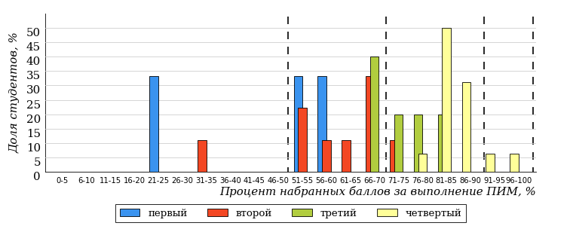  
Рисунок 3.9 – Распределение результатов тестирования студентов ссуза  
по уровням обученности в соответствии  
с процентом набранных баллов за выполнение ПИМ

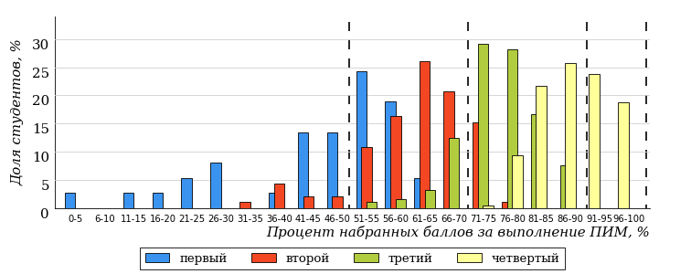  
Рисунок 3.10 – Распределение результатов тестирования студентов образовательных организаций – участников проекта, реализующих программы СПО,  
по уровням обученности в соответствии  
с процентом набранных баллов за выполнение ПИМ

Диаграммы (рисунки 3.9 и 3.10) позволяют провести экспресс-оценку результатов тестирования студентов специальности ссуза: сопоставить набранные баллы за выполнение ПИМ с уровнем обученности, а также провести сравнение результатов тестирования студентов ссуза по специальности «Операционная деятельность в логистике» с результатами по данным показателям этой же специальности образовательных организаций – участников проекта, реализующих программы СПО.

На оси абсцисс показан процент набранных баллов за выполнение ПИМ и выделена интервальная шкала по данному показателю: [0%; 50%),  
[50%; 70%), [70%; 90%), [90%; 100%]. Столбцы различного цвета указывают на долю студентов, находящихся соответственно на первом, втором, третьем и четвертом уровнях обученности.

**ПРИМЕЧАНИЕ:**

Предложенная шкала носит рекомендательный характер и может быть использована как дополнение к построению общего рейтинга результатов тестирования.

В таблице 3.2 представлена развернутая информация о доле студентов, находящихся на различных уровнях обученности по дисциплинам циклов ФГОС, для специальности «Операционная деятельность в логистике» ссуза и образовательных организаций – участников проекта, реализующих программы СПО.

Таблица 3.2 – Результаты обучения студентов ссуза и образовательных организаций – участников проекта, реализующих программы СПО

| **Цикл** | **Дисциплина** | **Количество сеансов тестиро-вания** | **Доля студентов, находящихся на уровне обученности** | | | | | |
| --- | --- | --- | --- | --- | --- | --- | --- | --- |
| **не ниже второго** | | **не ниже третьего** | | **не ниже четвертого** | |
| **ссуз** | **участники** | **ссуз** | **участники** | **ссуз** | **участники** |
| МЕН | Экологические основы природопользования | 13 | 100% | 100% | 100% | 100% | 92% | 92% |
| ПД | Менеджмент | 13 | 100% | 94% | 69% | 73% | 23% | 32% |
| ПД | Экономика организации (предприятия) | 12 | 75% | 89% | 33% | 63% | 8% | 35% |

* 1. Специальность 38.02.04 «Коммерция (по отраслям)»

Результаты тестирования студентов ссуза и образовательных организаций – участников проекта, реализующих программы СПО, специальности «Коммерция (по отраслям)» по показателю «Доля студентов по проценту набранных баллов за выполнение ПИМ» представлены на рисунке 3.11.

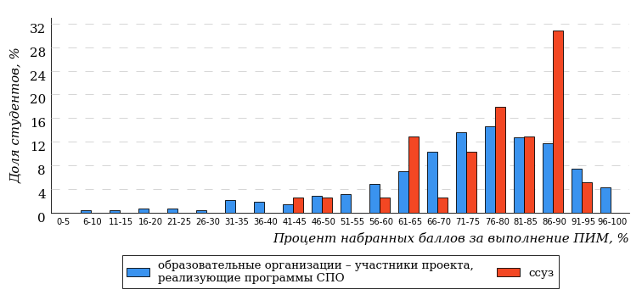  
Рисунок 3.11 – Распределение результатов тестирования студентов ссуза  
с наложением на общий результат образовательных организаций – участников проекта, реализующих программы СПО

Распределение результатов тестирования студентов ссуза и образовательных организаций – участников проекта, реализующих программы СПО, по показателю «Доля студентов на уровне обученности не ниже второго» в соответствии с моделью оценки результатов обучения представлено на рисунке 3.12.



**89%**

**95%**

**33%**

**5%**

**18%**

**44%**

**33%**

**33%**

**23%**

**11%**

|  |  |
| --- | --- |
| ссуз | образовательные организации – участники проекта, реализующие программы СПО |

Рисунок 3.12 – Диаграмма распределения результатов тестирования студентов

Как видно из рисунка 3.12, доля студентов ссуза специальности «Коммерция (по отраслям)» на уровне обученности не ниже второго, составляет **95%**, а доля студентов данной специальности образовательных организаций – участников проекта, реализующих программы СПО – **89%**.

На диаграмме (рисунок 3.13) темным столбиком отмечен результат по показателю «Доля студентов на уровне обученности не ниже второго» для специальности «Коммерция (по отраслям)» ссуза на фоне образовательных организаций – участников проекта, реализующих программы СПО, реализующих данную специальность (в рамках ФЭПО-34).

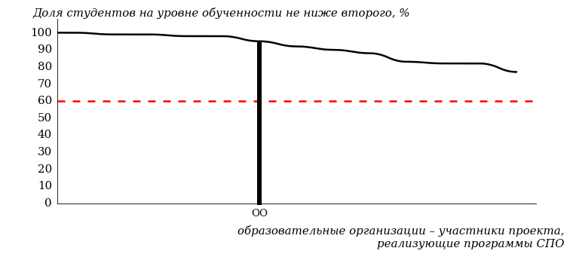  
Рисунок 3.13 – Диаграмма ранжирования образовательных организаций – участников проекта, реализующих программы СПО,  
по показателю «Доля студентов на уровне обученности не ниже второго»

**ПРИМЕЧАНИЕ:**

Фон образовательных организаций – участников проекта, реализующих программы СПО, не приводится, если их количество по данной специальности не превышает 5.

На рисунке 3.13 красной линией показан критерий оценки результатов обучения «60% студентов на уровне обученности не ниже второго».

На диаграмме (рисунок 3.14) представлено распределение студентов ссуза специальности «Коммерция (по отраслям)» по уровням обученности в соответствии с процентом набранных баллов по результатам выполнения ПИМ.

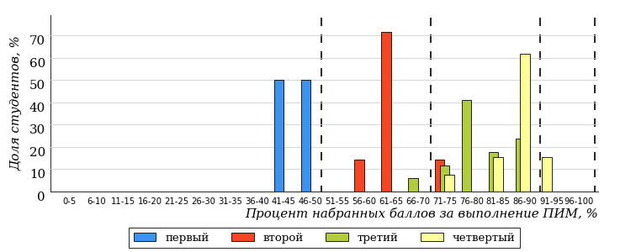  
Рисунок 3.14 – Распределение результатов тестирования студентов ссуза  
по уровням обученности в соответствии  
с процентом набранных баллов за выполнение ПИМ

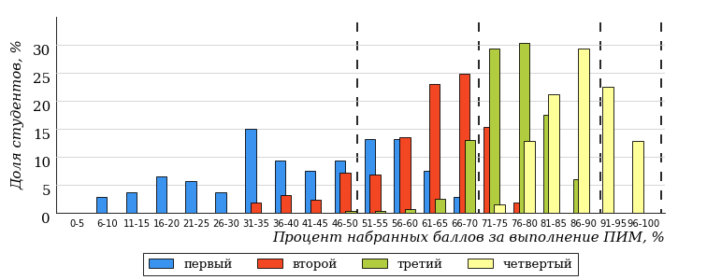  
Рисунок 3.15 – Распределение результатов тестирования студентов образовательных организаций – участников проекта, реализующих программы СПО,  
по уровням обученности в соответствии  
с процентом набранных баллов за выполнение ПИМ

Диаграммы (рисунки 3.14 и 3.15) позволяют провести экспресс-оценку результатов тестирования студентов специальности ссуза: сопоставить набранные баллы за выполнение ПИМ с уровнем обученности, а также провести сравнение результатов тестирования студентов ссуза по специальности «Коммерция (по отраслям)» с результатами по данным показателям этой же специальности образовательных организаций – участников проекта, реализующих программы СПО.

На оси абсцисс показан процент набранных баллов за выполнение ПИМ и выделена интервальная шкала по данному показателю: [0%; 50%),  
[50%; 70%), [70%; 90%), [90%; 100%]. Столбцы различного цвета указывают на долю студентов, находящихся соответственно на первом, втором, третьем и четвертом уровнях обученности.

**ПРИМЕЧАНИЕ:**

Предложенная шкала носит рекомендательный характер и может быть использована как дополнение к построению общего рейтинга результатов тестирования.

В таблице 3.3 представлена развернутая информация о доле студентов, находящихся на различных уровнях обученности по дисциплинам циклов ФГОС, для специальности «Коммерция (по отраслям)» ссуза и образовательных организаций – участников проекта, реализующих программы СПО.

Таблица 3.3 – Результаты обучения студентов ссуза и образовательных организаций – участников проекта, реализующих программы СПО

| **Цикл** | **Дисциплина** | **Количество сеансов тестиро-вания** | **Доля студентов, находящихся на уровне обученности** | | | | | |
| --- | --- | --- | --- | --- | --- | --- | --- | --- |
| **не ниже второго** | | **не ниже третьего** | | **не ниже четвертого** | |
| **ссуз** | **участники** | **ссуз** | **участники** | **ссуз** | **участники** |
| ПД | Безопасность жизнедеятельности | 13 | 100% | 95% | 85% | 76% | 54% | 21% |
| ПД | Основы бухгалтерского учета | 13 | 100% | 97% | 77% | 76% | 23% | 26% |
| ПД | Экономика организации (предприятия) | 13 | 85% | 90% | 69% | 70% | 23% | 36% |

* 1. Специальность 38.02.07 «Банковское дело»

Результаты тестирования студентов ссуза и образовательных организаций – участников проекта, реализующих программы СПО, специальности «Банковское дело» по показателю «Доля студентов по проценту набранных баллов за выполнение ПИМ» представлены на рисунке 3.16.

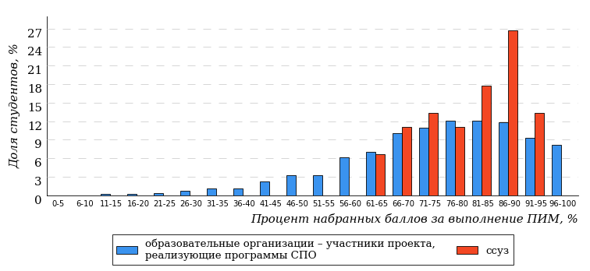  
Рисунок 3.16 – Распределение результатов тестирования студентов ссуза  
с наложением на общий результат образовательных организаций – участников проекта, реализующих программы СПО

Распределение результатов тестирования студентов ссуза и образовательных организаций – участников проекта, реализующих программы СПО, по показателю «Доля студентов на уровне обученности не ниже второго» в соответствии с моделью оценки результатов обучения представлено на рисунке 3.17.



**91%**

**100%**

**53%**

**0%**

**14%**

**33%**

**37%**

**32%**

**22%**

**9%**

|  |  |
| --- | --- |
| ссуз | образовательные организации – участники проекта, реализующие программы СПО |

Рисунок 3.17 – Диаграмма распределения результатов тестирования студентов

Как видно из рисунка 3.17, доля студентов ссуза специальности «Банковское дело» на уровне обученности не ниже второго, составляет **100%**, а доля студентов данной специальности образовательных организаций – участников проекта, реализующих программы СПО – **91%**.

На диаграмме (рисунок 3.18) темным столбиком отмечен результат по показателю «Доля студентов на уровне обученности не ниже второго» для специальности «Банковское дело» ссуза на фоне образовательных организаций – участников проекта, реализующих программы СПО, реализующих данную специальность (в рамках ФЭПО-34).

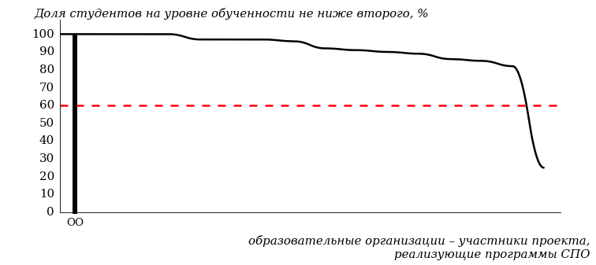  
Рисунок 3.18 – Диаграмма ранжирования образовательных организаций – участников проекта, реализующих программы СПО,  
по показателю «Доля студентов на уровне обученности не ниже второго»

**ПРИМЕЧАНИЕ:**

Фон образовательных организаций – участников проекта, реализующих программы СПО, не приводится, если их количество по данной специальности не превышает 5.

На рисунке 3.18 красной линией показан критерий оценки результатов обучения «60% студентов на уровне обученности не ниже второго».

На диаграмме (рисунок 3.19) представлено распределение студентов ссуза специальности «Банковское дело» по уровням обученности в соответствии с процентом набранных баллов по результатам выполнения ПИМ.

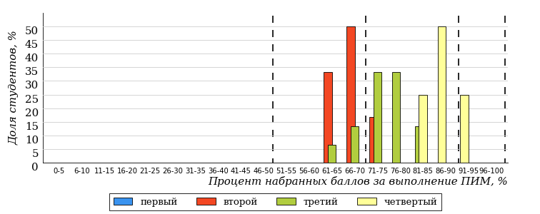  
Рисунок 3.19 – Распределение результатов тестирования студентов ссуза  
по уровням обученности в соответствии  
с процентом набранных баллов за выполнение ПИМ

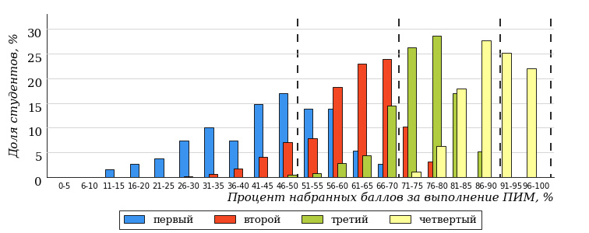  
Рисунок 3.20 – Распределение результатов тестирования студентов образовательных организаций – участников проекта, реализующих программы СПО,  
по уровням обученности в соответствии  
с процентом набранных баллов за выполнение ПИМ

Диаграммы (рисунки 3.19 и 3.20) позволяют провести экспресс-оценку результатов тестирования студентов специальности ссуза: сопоставить набранные баллы за выполнение ПИМ с уровнем обученности, а также провести сравнение результатов тестирования студентов ссуза по специальности «Банковское дело» с результатами по данным показателям этой же специальности образовательных организаций – участников проекта, реализующих программы СПО.

На оси абсцисс показан процент набранных баллов за выполнение ПИМ и выделена интервальная шкала по данному показателю: [0%; 50%),  
[50%; 70%), [70%; 90%), [90%; 100%]. Столбцы различного цвета указывают на долю студентов, находящихся соответственно на первом, втором, третьем и четвертом уровнях обученности.

**ПРИМЕЧАНИЕ:**

Предложенная шкала носит рекомендательный характер и может быть использована как дополнение к построению общего рейтинга результатов тестирования.

В таблице 3.4 представлена развернутая информация о доле студентов, находящихся на различных уровнях обученности по дисциплинам циклов ФГОС, для специальности «Банковское дело» ссуза и образовательных организаций – участников проекта, реализующих программы СПО.

Таблица 3.4 – Результаты обучения студентов ссуза и образовательных организаций – участников проекта, реализующих программы СПО

| **Цикл** | **Дисциплина** | **Количество сеансов тестиро-вания** | **Доля студентов, находящихся на уровне обученности** | | | | | |
| --- | --- | --- | --- | --- | --- | --- | --- | --- |
| **не ниже второго** | | **не ниже третьего** | | **не ниже четвертого** | |
| **ссуз** | **участники** | **ссуз** | **участники** | **ссуз** | **участники** |
| МЕН | Экологические основы природопользования | 15 | 100% | 100% | 100% | 100% | 100% | 100% |
| МЕН | Элементы высшей математики | 15 | 100% | 90% | 93% | 64% | 53% | 30% |
| ПД | Статистика | 15 | 100% | 94% | 67% | 53% | 7% | 13% |

* 1. Специальность 54.02.01 «Дизайн (по отраслям)»

Результаты тестирования студентов ссуза и образовательных организаций – участников проекта, реализующих программы СПО, специальности «Дизайн (по отраслям)» по показателю «Доля студентов по проценту набранных баллов за выполнение ПИМ» представлены на рисунке 3.21.

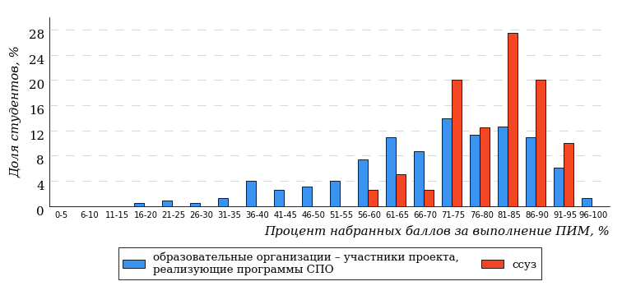  
Рисунок 3.21 – Распределение результатов тестирования студентов ссуза  
с наложением на общий результат образовательных организаций – участников проекта, реализующих программы СПО

Распределение результатов тестирования студентов ссуза и образовательных организаций – участников проекта, реализующих программы СПО, по показателю «Доля студентов на уровне обученности не ниже второго» в соответствии с моделью оценки результатов обучения представлено на рисунке 3.22.



**83%**

**100%**

**45%**

**0%**

**15%**

**40%**

**28%**

**32%**

**23%**

**17%**

|  |  |
| --- | --- |
| ссуз | образовательные организации – участники проекта, реализующие программы СПО |

Рисунок 3.22 – Диаграмма распределения результатов тестирования студентов

Как видно из рисунка 3.22, доля студентов ссуза специальности «Дизайн (по отраслям)» на уровне обученности не ниже второго, составляет **100%**, а доля студентов данной специальности образовательных организаций – участников проекта, реализующих программы СПО – **83%**.

На диаграмме (рисунок 3.23) темным столбиком отмечен результат по показателю «Доля студентов на уровне обученности не ниже второго» для специальности «Дизайн (по отраслям)» ссуза на фоне образовательных организаций – участников проекта, реализующих программы СПО, реализующих данную специальность (в рамках ФЭПО-34).

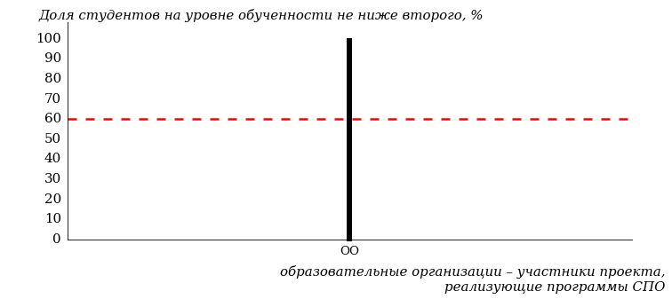  
Рисунок 3.23 – Диаграмма ранжирования образовательных организаций – участников проекта, реализующих программы СПО,  
по показателю «Доля студентов на уровне обученности не ниже второго»

**ПРИМЕЧАНИЕ:**

Фон образовательных организаций – участников проекта, реализующих программы СПО, не приводится, если их количество по данной специальности не превышает 5.

На рисунке 3.23 красной линией показан критерий оценки результатов обучения «60% студентов на уровне обученности не ниже второго».

На диаграмме (рисунок 3.24) представлено распределение студентов ссуза специальности «Дизайн (по отраслям)» по уровням обученности в соответствии с процентом набранных баллов по результатам выполнения ПИМ.

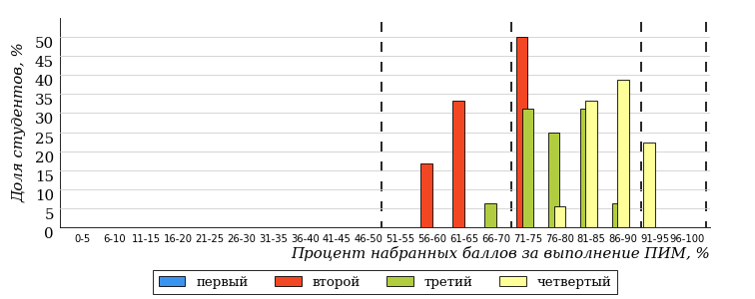  
Рисунок 3.24 – Распределение результатов тестирования студентов ссуза  
по уровням обученности в соответствии  
с процентом набранных баллов за выполнение ПИМ

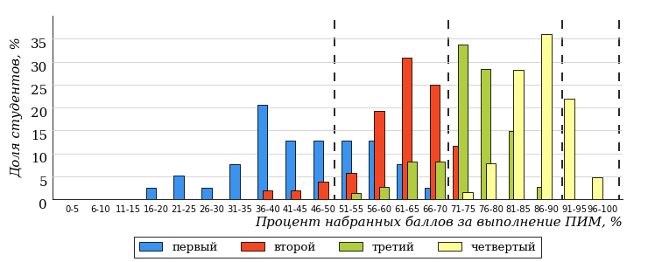  
Рисунок 3.25 – Распределение результатов тестирования студентов образовательных организаций – участников проекта, реализующих программы СПО,  
по уровням обученности в соответствии  
с процентом набранных баллов за выполнение ПИМ

Диаграммы (рисунки 3.24 и 3.25) позволяют провести экспресс-оценку результатов тестирования студентов специальности ссуза: сопоставить набранные баллы за выполнение ПИМ с уровнем обученности, а также провести сравнение результатов тестирования студентов ссуза по специальности «Дизайн (по отраслям)» с результатами по данным показателям этой же специальности образовательных организаций – участников проекта, реализующих программы СПО.

На оси абсцисс показан процент набранных баллов за выполнение ПИМ и выделена интервальная шкала по данному показателю: [0%; 50%),  
[50%; 70%), [70%; 90%), [90%; 100%]. Столбцы различного цвета указывают на долю студентов, находящихся соответственно на первом, втором, третьем и четвертом уровнях обученности.

**ПРИМЕЧАНИЕ:**

Предложенная шкала носит рекомендательный характер и может быть использована как дополнение к построению общего рейтинга результатов тестирования.

В таблице 3.5 представлена развернутая информация о доле студентов, находящихся на различных уровнях обученности по дисциплинам циклов ФГОС, для специальности «Дизайн (по отраслям)» ссуза и образовательных организаций – участников проекта, реализующих программы СПО.

Таблица 3.5 – Результаты обучения студентов ссуза и образовательных организаций – участников проекта, реализующих программы СПО

| **Цикл** | **Дисциплина** | **Количество сеансов тестиро-вания** | **Доля студентов, находящихся на уровне обученности** | | | | | |
| --- | --- | --- | --- | --- | --- | --- | --- | --- |
| **не ниже второго** | | **не ниже третьего** | | **не ниже четвертого** | |
| **ссуз** | **участники** | **ссуз** | **участники** | **ссуз** | **участники** |
| МЕН | Математика | 15 | 100% | 100% | 87% | 87% | 73% | 73% |
| ПД | Безопасность жизнедеятельности | 12 | 100% | 100% | 83% | 78% | 25% | 32% |
| ПД | Материаловедение | 13 | 100% | 100% | 85% | 85% | 31% | 31% |



**КАЛЕНДАРЬ ПРОЕКТОВ НА 2022 ГОД Для вузов и филиалов вузов (ПРОГРАММЫ ВО)**

|  |  |  |  |  |  |
| --- | --- | --- | --- | --- | --- |
| **Период участия в проекте** | **Общая численность студентов, обучающихся в ОО** | **Стоимость (руб.)1** | | | |
| **Проект «Интернет-тренажеры в сфере образования»2** | | | | | |
| **02.03 – 31.07**  **2022 г.** |  | **Один модуль** | **Два модуля** | | **Три модуля** |
| до 1000 чел. | 28200 | 33000 | | 42100 |
| 1000–3000 чел. | 37000 | 41700 | | 45600 |
| 3000–10000 чел. | 45600 | 51900 | | 58200 |
| 10000–30000 чел. | 58200 | 63700 | | 68200 |
| более 30000 чел. | 65100 | 69200 | | 74000 |
| «Новые участники»* | – | – | | 22300 |
| **Проект «Федеральный интернет-экзамен в сфере профессионального образования (ФЭПО)»** | | | | | |
| **02.03 – 31.07**  **2022 г.** |  | **ФЭПО** | | **ФЭПО + ФЭПО-pro** | |
| до 1000 чел. | 30700 | | 38300 | |
| 1000–3000 чел. | 39300 | | 49000 | |
| 3000–10000 чел. | 48800 | | 61000 | |
| 10000–30000 чел. | 61000 | | 76300 | |
| более 30000 чел. | 67100 | | 83900 | |
| «Новые участники»* | 22300 | | 22300 | |
| **Федеральный интернет-экзамен для выпускников бакалавриата** | | | | | |
| **апрель 2022 г.** | Для **базовых площадок** стоимость участия в ФИЭБ одного студента – 1260 руб. | | | | |
| Для **вузов-участников** стоимость участия в ФИЭБ одного студента – 1800 руб. | | | | |
| **Тренажер ФИЭБ** | | | | | |
| **11.01 – 31.05 2022 г.** | Тестирование в **режимах «Подготовка» и «Самоконтроль»** для каждой группы студентов **(до 25 человек)** по направлению подготовки – 11200 руб. | | | | |
| Тестирование в **режиме «Внутренний контроль» и «Сессия»** по каждому направлению подготовки **независимо от количества групп студентов** – 11200 руб. | | | | |
| **Одновременное подключение всех режимов** («Подготовка», «Самоконтроль», «Внутренний контроль», «Сессия») по направлению подготовки – 20100 руб. | | | | |
| **Проект «Диагностическое интернет-тестирование студентов первого курса»** | | | | | |
| **01.09 – 30.12**  **2022 г.** | до 1000 чел. | 17800 | | | |
| 1000–3000 чел. | 23500 | | | |
| 3000–10000 чел. | 34600 | | | |
| 10000–30000 чел. | 47000 | | | |
| более 30000 чел. | 55400 | | | |
| «Новые участники»* | 11000 | | | |
| **Проект «Интернет-тренажеры в сфере образования»2** | | | | | |
| **01.09.2022 г. –**  **28.02.2023 г.** |  | **Один модуль** | **Два модуля** | | **Три модуля** |
| до 1000 чел. | 28200 | 33000 | | 42100 |
| 1000–3000 чел. | 37000 | 41700 | | 45600 |
| 3000–10000 чел. | 45600 | 51900 | | 58200 |
| 10000–30000 чел. | 58200 | 63700 | | 68200 |
| более 30000 чел. | 65100 | 69200 | | 74000 |
| «Новые участники»* | – | – | | 22300 |
| **Проект «Федеральный интернет-экзамен в сфере профессионального образования (ФЭПО)»** | | | | | |
| **03.10.2022 г. –**  **28.02.2023 г.** | до 1000 чел. | 30700 | | | |
| 1000–3000 чел. | 39300 | | | |
| 3000–10000 чел. | 48800 | | | |
| 10000–30000 чел. | 61000 | | | |
| более 30000 чел. | 67100 | | | |
| «Новые участники»* | 22300 | | | |
| **Мастер ФОС** | | | | | |
| **с 01.01.2022 г.** | Для вуза минимальный пакет (10 единиц ФОС) – 5600 руб., дополнительная единица ФОС – 600 руб. | | | | |
| Для преподавателя единица ФОС – 600 руб. | | | | |
|  | | | | | |
|  | | | | | |
| 1. **При количестве тестирований до 10000 сеансов в Интернет-тренажерах и ФЭПО для одной ОО.** Для получения дополнительного пакета в 10000 сеансов, необходимо заключить новый договор, при этом ОО предоставляется **скидка в размере 30%.**  2. Стоимость участия в проекте «Интернет-тренажеры в сфере образования» зависит от количества выбранных модулей.  При этом ОО может выбрать **любое количество модулей из трех предлагаемых**:  – модуль и базы данных ПИМ для проведения тестирования в студенческих **режимах «Обучение» и «Самоконтроль»;**  – модуль и базы данных ПИМ для проведения тестирования в преподавательском **режиме «Текущий контроль», включая режим «Сессия»;**  – модуль **«Тест-Конструктор»** для проведения тестирования в преподавательском режиме «Текущий контроль», включая режим «Сессия»,  **по ПИМ, разработанным преподавателями ОО.**  * Образовательные организации, которые не принимали участие ни в одном проекте **более двух лет.** Для ОО, заключивших годовые договоры на участие в проектах «Федеральный интернет-экзамен в сфере профессионального образования (ФЭПО)» (март 2022 г. – февраль 2023 г.) и «Интернет-тренажеры в сфере образования» (март 2022 г. – февраль 2023 г.), проект «Диагностическое интернет-тестирование студентов первого курса» предоставляется со скидкой 50%.  2  **КАЛЕНДАРЬ ПРОЕКТОВ НА 2022 ГОД Для вузов и филиалов вузов (ПРОГРАММЫ СПО)**   |  |  |  |  |  |  | | --- | --- | --- | --- | --- | --- | | **Период**  **участия в проекте** | **Общая численность студентов, обучающихся в ОО** | **Стоимость (руб.)1** | | | | | **Проект «Интернет-тренажеры в сфере образования»2** | | | | | | | **02.03 – 31.07**  **2022 г.** |  | **Один модуль** | **Два модуля** | | **Три модуля** | | до 250 чел. | 11700 | 14400 | | 16900 | | 250–500 чел. | 16300 | 17600 | | 18900 | | 500–1000 чел. | 20500 | 22300 | | 23900 | | 1000–3000 чел. | 26200 | 27300 | | 28100 | | более 3000 чел. | 30700 | 32000 | | 34400 | | «Новые участники»* | – | – | | 10200 | | **Проект «Федеральный интернет-экзамен в сфере профессионального образования (ФЭПО)»** | | | | | | | **02.03 – 31.07**  **2022 г.** | до 250 чел. | 13000 | | | | | 250–500 чел. | 16900 | | | | | 500–1000 чел. | 21500 | | | | | 1000–3000 чел. | 26700 | | | | | более 3000 чел. | 31400 | | | | | «Новые участники»* | 10200 | | | | | **Проект «Диагностическое интернет-тестирование студентов первого курса»** | | | | | | | **01.09 – 30.12**  **2022 г.** |  | **На базе 11 классов** | | **На базе 9 классов** | | | до 250 чел. | 6200 | | 4300 | | | 250–500 чел. | 7900 | | 5500 | | | 500–1000 чел. | 11700 | | 8300 | | | 1000–3000 чел. | 16100 | | 11400 | | | более 3000 чел. | 18900 | | 13500 | | | «Новые участники»* | 4500 | | 3300 | | | **Проект «Интернет-тренажеры в сфере образования»2** | | | | | | | **01.09.2022 г. –**  **28.02.2023 г.** |  | **Один модуль** | **Два модуля** | | **Три модуля** | | до 250 чел. | 11700 | 14400 | | 16900 | | 250–500 чел. | 16300 | 17600 | | 18900 | | 500–1000 чел. | 20500 | 22300 | | 23900 | | 1000–3000 чел. | 26200 | 27300 | | 28100 | | более 3000 чел. | 30700 | 32000 | | 34400 | | «Новые участники»* | – | – | | 10200 | | **Проект «Федеральный интернет-экзамен в сфере профессионального образования (ФЭПО)»** | | | | | | | **03.10.2022 г. –**  **28.02.2023 г.** | до 250 чел. | 13000 | | | | | 250–500 чел. | 16900 | | | | | 500–1000 чел. | 21500 | | | | | 1000–3000 чел. | 26700 | | | | | более 3000 чел. | 31400 | | | | | «Новые участники»* | 10200 | | | |   1. **При количестве тестирований до 10000 сеансов в Интернет-тренажерах и ФЭПО для одной ОО.** Для получения дополнительного пакета в 10000 сеансов, необходимо заключить новый договор, при этом ОО предоставляется **скидка в размере 30%.**  2. Стоимость участия в проекте «Интернет-тренажеры в сфере образования» зависит от количества выбранных модулей.  При этом ОО может выбрать **любое количество модулей из трех предлагаемых**:  – модуль и базы данных ПИМ для проведения тестирования в студенческих **режимах «Обучение» и «Самоконтроль»;**  – модуль и базы данных ПИМ для проведения тестирования в преподавательском **режиме «Текущий контроль», включая режим «Сессия»;**  – модуль **«Тест-Конструктор»** для проведения тестирования в преподавательском режиме «Текущий контроль», включая режим «Сессия»,  **по ПИМ, разработанным преподавателями ОО.**  * Образовательные организации, которые не принимали участие ни в одном проекте **более двух лет.** Для ОО, заключивших годовые договоры на участие в проектах «Федеральный интернет-экзамен в сфере профессионального образования (ФЭПО)» (март 2022 г. – февраль 2023 г.) и «Интернет-тренажеры в сфере образования» (март 2022 г. – февраль 2023 г.), проект «Диагностическое интернет-тестирование студентов первого курса» предоставляется со скидкой 50%.  2 | | | | | |

**КАЛЕНДАРЬ ПРОЕКТОВ НА 2022 ГОД  
для ссузов и филиалов ссузов**

|  |  |  |  |  |
| --- | --- | --- | --- | --- |
| **Период**  **участия в проекте** | **Стоимость (руб.)1** | | | |
| **Проект «Интернет-тренажеры в сфере образования»2** | | | | |
| **02.03 – 31.07**  **2022 г.** | **Один модуль** | **Два модуля** | | **Три модуля** |
| 17300 руб. | 18300 руб. | | 19900 руб. |
| **Проект «Федеральный интернет-экзамен в сфере профессионального образования (ФЭПО)»** | | | | |
| **02.03 – 31.07**  **2022 г.** | 17900 руб. | | | |
| **Проект «Диагностическое интернет-тестирование студентов первого курса»** | | | | |
| **01.09 – 30.12**  **2022 г.** | **На базе 11 классов** | | **На базе 9 классов** | |
| 9300 руб. | | 7200 руб. | |
| **Проект «Интернет-тренажеры в сфере образования»2** | | | | |
| **01.09.2022 г. –**  **28.02.2023 г.** | **Один модуль** | **Два модуля** | | **Три модуля** |
| 17300 руб. | 18300 руб. | | 19900 руб. |
| **Проект «Федеральный интернет-экзамен в сфере профессионального образования (ФЭПО)»** | | | | |
| **03.10.2022 г. –**  **28.02.2023 г.** | 17900 руб. | | | |
|  | | | | |

1. **При количестве тестирований до 10000 сеансов в Интернет-тренажерах и ФЭПО для одной ОО.** Для получения дополнительного   
пакета в 10000 сеансов, необходимо заключить новый договор, при этом ОО предоставляется **скидка в размере 30%.**

2. Стоимость участия в проекте «Интернет-тренажеры в сфере образования» зависит от количества выбранных модулей.   
При этом ОО может выбрать **любое количество модулей из трех предлагаемых**:

– модуль и базы данных ПИМ для проведения тестирования в студенческих **режимах «Обучение» и «Самоконтроль»;**

– модуль и базы данных ПИМ для проведения тестирования в преподавательском **режиме «Текущий контроль», включая режим «Сессия»;**

– модуль **«Тест-Конструктор»** для проведения тестирования в преподавательском режиме «Текущий контроль», включая режим «Сессия»,   
**по ПИМ, разработанным преподавателями ОО.**

* Образовательные организации, которые не принимали участие ни в одном проекте **более двух лет.**Для ОО, заключивших годовые договоры на участие в проектах «Федеральный интернет-экзамен в сфере профессионального образования (ФЭПО)» (март 2022 г. – февраль 2023 г.) и «Интернет-тренажеры в сфере образования» (март 2022 г. – февраль 2023 г.), проект «Диагностическое интернет-тестирование студентов первого курса» предоставляется со скидкой 50%.

2

# Приложение 1. Модель педагогических измерительных материалов

При проведении ФЭПО в рамках компетентностного подхода используется уровневая модель педагогических измерительных материалов (ПИМ), представленная в трех взаимосвязанных блоках (рис.1).

  
Рис. 1. Трехмерная структура уровневой модели ПИМ

**Первый блок (тематическое наполнение)** – задания на уровне «знать», в которых очевиден способ решения, усвоенный студентом при изучении дисциплины. Задания этого блока выявляют в основном знаниевый компонент по дисциплине и оцениваются по бинарной шкале «правильно-неправильно».

**Второй блок (модульное наполнение)** – задания на уровне «знать» и «уметь», в которых нет явного указания на способ выполнения, и студент для их решения самостоятельно выбирает один из изученных способов. Задания данного блока позволяют оценить не только знания по дисциплине, но и умения пользоваться ими при решении стандартных, типовых задач. Результаты выполнения этого блока оцениваются с учетом частично правильно выполненных заданий.

**Третий блок** **(кейс-наполнение)** – задания на уровне «знать», «уметь», «владеть». Он представлен кейс-заданиями, содержание которых предполагает использование комплекса умений и навыков, для того чтобы студент мог самостоятельно сконструировать способ решения, комбинируя известные ему способы и привлекая знания из разных дисциплин. Кейс-задание представляет собой учебное задание, состоящее из описания реальной практической ситуации и совокупности сформулированных к ней вопросов к ней. Выполнение студентом кейс-заданий требует решения поставленной проблемы (ситуации) в целом и проявления умения анализировать конкретную информацию прослеживать причинно-следственные связи, выделять ключевые проблемы и методы их решения. В отличие от первых двух блоков задания третьего блока носят интегральный (summative) характер и позволяют формировать нетрадиционный способ мышления, характерный и необходимый для современного человека.

# 

# Приложение 2. Формы представления обобщенных результатов тестирования студентов

Обращаем Ваше внимание на то, что данное приложение содержит примеры графических форм для анализа результатов тестирования. ***Данные примеры не относятся к результатам тестирования студентов Вашего вуза (ссуза).***

Для оценки качества подготовки студентов результаты тестирования представлены в формах, удобных для принятия организационных и методических решений:

* диаграмма распределения результатов тестирования студентов по уровням обученности («лестница Беспалько»);
* диаграмма ранжирования ООП вузов (ссузов) – участников по показателю «Доля студентов на уровне обученности не ниже второго»;
* диаграмма распределения результатов обучения студентов за три последовательных этапа ФЭПО;
* гистограмма плотности распределения результатов тестирования студентов;
* круговая диаграмма распределения результатов обучения студентов;
* гистограмма плотности распределения результатов выполнения заданий

блока ПИМ по дисциплине;

* карта коэффициентов решаемости заданий по темам первого блока ПИМ по дисциплине;
* диаграмма результатов выполнения заданий второго и третьего блоков ПИМ по дисциплине.

*Диаграмма распределения результатов тестирования студентов по уровням обученности («лестница Беспалько»)* позволяет оценить распределение результатов для данной группы тестируемых по уровням обученности и провести сравнение с аналогичными результатами участников ФЭПО. После диаграммы (рисунок 1) приводится информация о значении процента студентов, находящихся на уровне обученности не ниже второго как для выборки студентов вуза (ссуза), так и для выборки студентов вузов (ссузов) – участников в рамках текущего этапа ФЭПО).



**7%**

**24%**

**35%**

**34%**

**66%**

**92%**

**29%**

**37%**

**26%**

**8%**

|  |  |
| --- | --- |
| вуз | вузы-участники |

Рисунок 1 – Диаграмма распределения результатов тестирования студентов  
по уровням обученности

*Диаграмма ранжирования ООП вузов (ссузов) – участников по показателю «Доля студентов на уровне обученности не ниже второго»*  позволяет сравнить результаты обучения студентов образовательной программы с результатами студентов аналогичных программ других образовательных организаций – участников ФЭПО и определить на общем фоне место вуза (ссуза) по данному показателю. На диаграмме (рисунок 2) красной линией показан критерий оценки результатов обучения «60% студентов на уровне обученности не ниже второго», темным столбиком отмечен результат по этому показателю для направления подготовки вуза на фоне вузов – участников ФЭПО, реализующих данное направление подготовки.

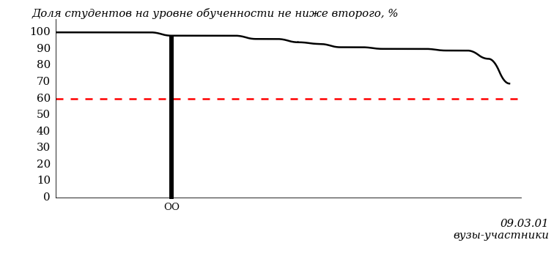

Рисунок 2 – Диаграмма ранжирования ООП вузов-участников  
по показателю «Доля студентов на уровне обученности не ниже второго»

*Диаграмма распределения результатов обучения студентов за пять последовательных этапов ФЭПО* позволяет мониторить результаты обучения студентов по вузу в целом, по направлению подготовки (специальности), по дисциплине и провести сравнение с аналогичными результатами (рисунок 3).

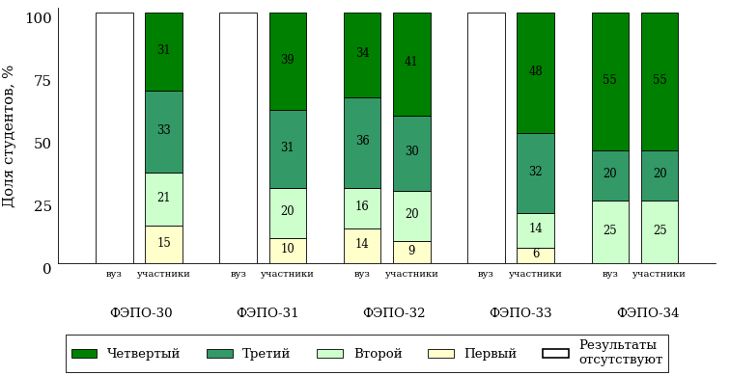

Рисунок 3 – Диаграмма распределения результатов обучения студентов  
за пять последовательных этапов ФЭПО

*Гистограмма плотности распределения результатов тестирования студентов* используется для характеристики плотности распределения данных по проценту набранных баллов за выполнение ПИМ. Каждый столбик на диаграмме (рисунок 4) показывает долю студентов, результаты которых лежат в данном 5-процентном интервале. По гистограмме определяется характер распределения результатов для данной группы тестируемых и могут быть выделены подгруппы студентов с различным качеством подготовки. Согласно предложенной модели оценки качества подготовки студентов гистограмма должна быть смещена в сторону более высоких процентов за выполнение ПИМ. Столбцы разного цвета характеризуют результаты образовательной организации и аналогичные результаты участников ФЭПО, что позволяет провести сравнение по проценту набранных баллов за выполнение ПИМ.



Рисунок 4 – Гистограмма плотности распределения результатов тестирования студентов  
с наложением на общий результат участников

Гистограмму плотности распределения результатов тестирования студентов (рисунок 5) можно использовать для проведения экспресс-оценки результатов тестирования студентов вуза (ссуза), позволяющей сравнить набранные баллы за выполнение ПИМ с соответствующим уровнем обученности. По данному показателю предложена интервальная шкала: [0%; 50%), [50%; 70%), [70%; 90%), [90%; 100%]. Столбцы различного цвета указывают на долю студентов, находящихся соответственно на первом, втором, третьем и четвертом уровнях обученности.



Рисунок 5 – Гистограмма плотности распределения результатов тестирования студентов  
вуза (ссуза) по уровням обученности в соответствии с процентом набранных баллов  
за выполнение ПИМ

В приведенных материалах использованы формы представления результатов тестирования студентов, удобные для принятия решений на различных уровнях управления учебным процессом в образовательной организации.

Результаты тестирования студентов обработаны  
в Научно-исследовательском институте  
мониторинга качества образования.

По представленным аналитическим материалам  
ждем Ваших предложений и замечаний  
по адресу:

424002, Республика Марий Эл, г. Йошкар-Ола, ул. Я. Эшпая, д. 155.

Телефоны: +7 (8362) 64-16-88; +7 (8362) 42-24-68.

E-mail: nii.mko@gmail.com.

Web-ресурс:

www.i-exam.ru.